ΘΕΜΑ 2^{ο}
2.1 Να αντιστοιχίσετε τους αριθμούς 1, 2, 3, 4 από τη στήλη Α με ένα από τα γράμματα α, β, γ, δ, ε της στήλης Β που δίνει τη σωστή αντιστοίχιση. (Ένα γράμμα από τη στήλη Β θα περισσέψει).
ΣΤΗΛΗ Α | ΣΤΗΛΗ Β
1.  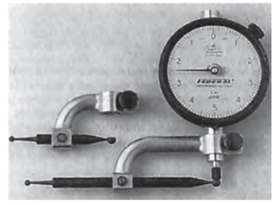 | α) Ηλεκτρονικό ψηφιακό παχύμετρο
2.  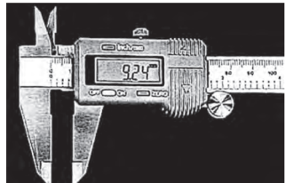 | β) Μικρόμετρο μέτρησης εσωτερικών διαστάσεων
3.  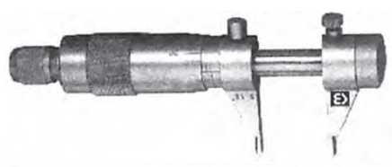 | γ) Μικρόμετρο
4.  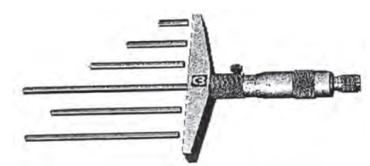 | δ) Μετρητικό ρολόι
 | ε) Βαθύμετρο
Μονάδες 16
  - Να αναφέρετε τουλάχιστον τρία βασικά γνωρίσματα της λίμας.
Μονάδες 9

